XÂY DỰNG ỨNG DỤNG TRUYỆN CƯỜI
Bước 1: Khởi tạo Project và chuẩn bị Tài nguyên
- Tạo Project mới trong Android Studio: Chọn New Project Empty Views Activity Next. Ở cửa sổ mới New Project tiến hành đặt tên cho dự án, đường dẫn nơi lưu và ngôn ngữ cho dự án chọn Finish để tạo dự án mới.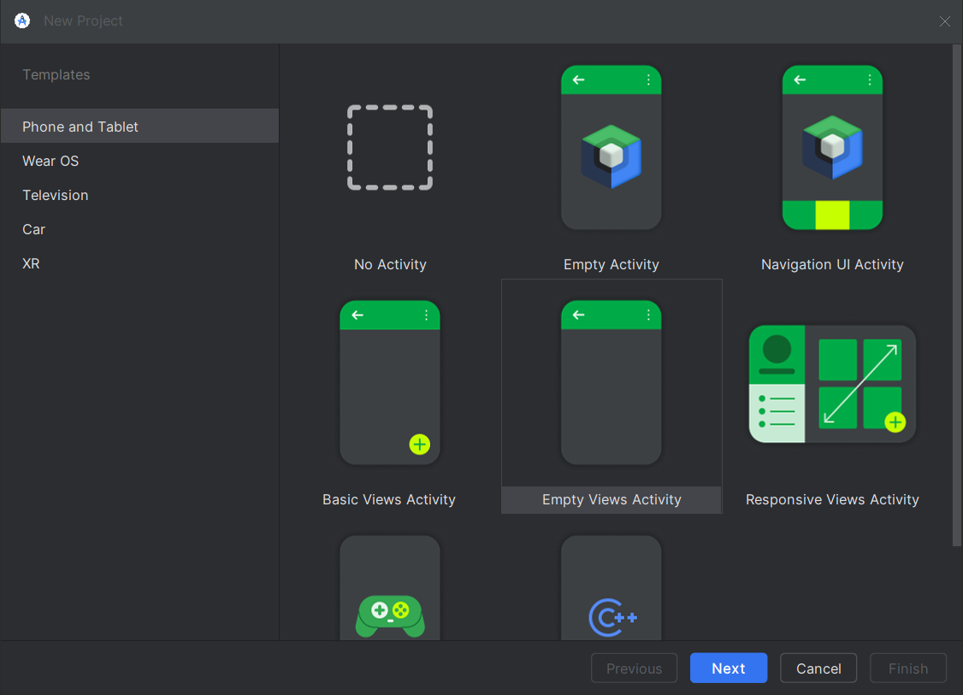
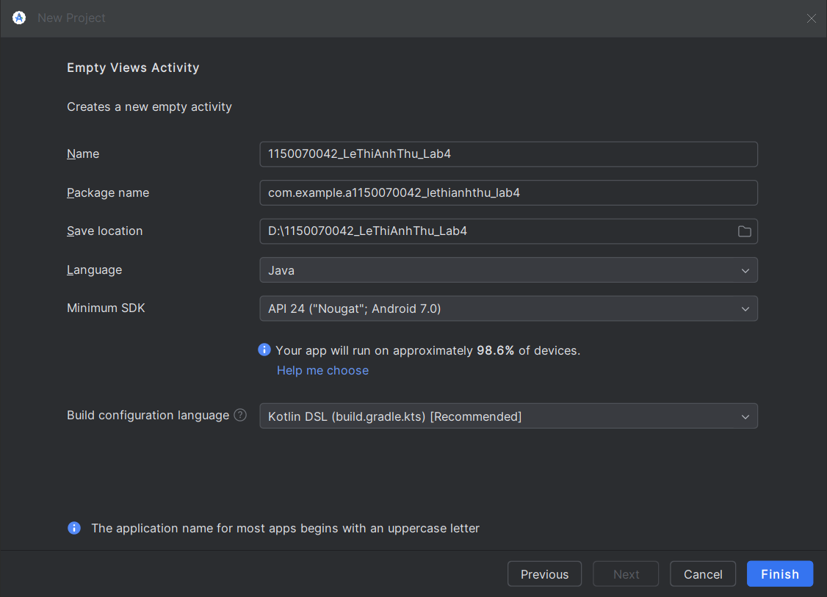
- Khai báo các mã màu cần dùng cho giao diện: Tiến hành định nghĩa màu sắc ở app/res/values/corlors.xml.
<?xml version="1.0" encoding="utf-8"?>
<resources>
<color name="black">#FF000000</color>
<color name="white">#FFFFFFFF</color>
<color name="greenMid">#478942</color>
<color name="greenLight">#62BC5B</color>
<color name="greenSuperLight">#EFFFEE</color>
</resources>

- Định nghĩa Chuỗi (strings.xml): mục đích của việc này là để khai báo các chuỗi kí tự cố định để dễ dàng quản lý và hỗ trợ đa ngôn ngữ sau này. Vị trí khai báo: app/res/values/strings.xml.
<resources>
<string name="app_name">Truyện Cười Dân Gian</string>
<string name="txt_topic_default">Trạng Quỳnh</string>
<string name="txt_story_default">Tên Truyện Mặc Định</string>
<string-array name="topic_keys">
<item>trang_quynh</item>
<item>trang_lon</item>
</string-array>
<string-array name="topic_photo_ids">
<item>truyen1</item>
<item>truyen6</item>
</string-array>
<string-array name="trang_quynh_names">
<item>Đánh lừa Chúa</item>
<item>Lấy vợ cho Trạng</item>
<item>Cái giá trị của cái chết</item>
<item>Bức tranh của chúa</item>
<item>Đám ma thầy</item>
</string-array>
<string-array name="trang_quynh_contents">
<item>Quỳnh đem một quả bí to dâng Chúa. Chúa hỏi: "Quả bí này có phải là vật lớn nhất không?". Quỳnh đáp: "Tâu Chúa, không phải, vật lớn nhất là đầu voi!". Chúa bực, nhưng không làm gì được.</item>
<item>Mẹ Quỳnh thấy con lớn mà chưa có vợ, muốn cưới cho Quỳnh một cô gái làng bên xinh đẹp. Quỳnh trêu mẹ khiến mẹ phải cười ra nước mắt.</item>
<item>Có người bạn thân vừa chết, Quỳnh khóc than thảm thiết. Có người hỏi: "Tại sao khóc dữ vậy?". Quỳnh đáp: "Khóc vì tiếc của! Giá trị của cái chết còn cao hơn cái sống!".</item>
<item>Chúa ban cho Quỳnh một bức tranh vẽ con mèo, bắt Quỳnh phải khen. Quỳnh khen: "Mèo Chúa vẽ thật giống gà!". Chúa giận tím mặt.</item>
<item>Thầy giáo cũ của Quỳnh mất, Quỳnh đến viếng. Thấy tang gia khóc lóc, Quỳnh cũng khóc theo, nhưng chỉ khóc to hơn khi thấy cỗ bàn được dọn ra.</item>
</string-array>
<string-array name="trang_lon_names">
<item>Vợ Trạng đi chợ</item>
<item>Trạng Lợn bán trâu</item>
<item>Khôn ba năm dại một giờ</item>
<item>Lấy thước đo vợ</item>
<item>Trạng đi thi</item>
</string-array>
<string-array name="trang_lon_contents">
<item>Vợ Trạng Lợn ra chợ bán lợn. Hỏi mua bao nhiêu, vợ Trạng bảo: "Cả con lợn đấy!". Người mua cười ầm cả chợ.</item>
<item>Trạng Lợn bán trâu được tiền, về khoe với vợ. Vợ hỏi: "Sao không giữ trâu lại mà dùng?". Trạng Lợn bảo: "Trâu giờ rẻ lắm, bán lấy tiền ăn đã!".</item>
<item>Trạng Lợn khoe mình khôn, nhưng chỉ sau một khắc đã bị lừa mất cái áo mới. Mọi người bảo: "Khôn ba năm dại một giờ là đây!".</item>
<item>Trạng Lợn muốn biết vợ cao bao nhiêu, lấy thước ra đo từ đầu đến chân. Vợ ngạc nhiên hỏi: "Sao không nhìn mà đo?". Trạng đáp: "Đo cho chắc!".</item>
<item>Trạng Lợn đi thi, câu văn thì dốt nhưng chữ viết thì đẹp. Quan chấm thi đọc không hiểu, nhưng thấy chữ đẹp nên cho đỗ, vì nghĩ phải là người tài mới viết được chữ đẹp như vậy.</item>
</string-array>
</resources>

- Xây dựng dữ liệu và Icon: Click phải chuột vào thư mục app New Folder Assets Folder. Trong thư mục assets: tạo 1 thư mục photo dùng để chứa ảnh đại diện cho các chủ đề.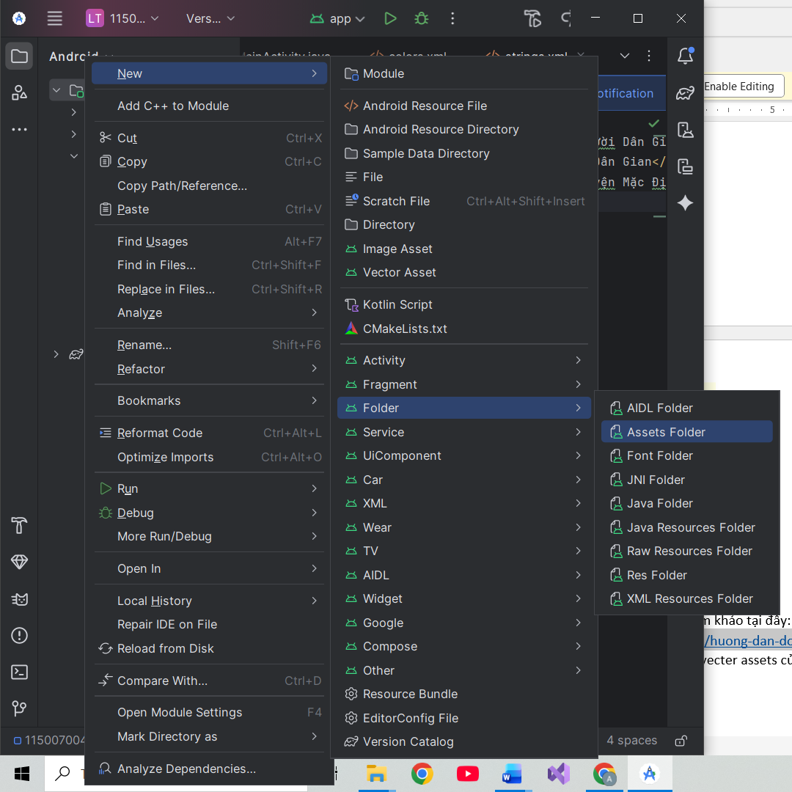

Bước 2: Xây dựng màn hình chào mừng (M000 Splash)
- Xây dựng layout Màn hình chờ: tạo 1 file xml ở thư mục app/res/layout/ có tên là m000_frg_splash.xml. Giao diện có bố cục FrameLayout với màu nền và một ImageView logo ở giữa.
<?xml version="1.0" encoding="utf-8"?>
<FrameLayout xmlns:android="http://schemas.android.com/apk/res/android"
android:layout_width="match_parent"
android:layout_height="match_parent"
android:background="@color/greenMid">
<ImageView
android:layout_width="200dp"
android:layout_height="100dp"
android:layout_gravity="center"
android:src="@drawable/ic_splash"
android:contentDescription="Splash Logo" />
</FrameLayout>

- Viết logic cho Màn hình chờ: Tạo file M000SplashFrg.java (app/java/com.yourpacket/M000SplashFrg.java). Mục đích là tạo Fragment để xử lý việc chuyển màn hình.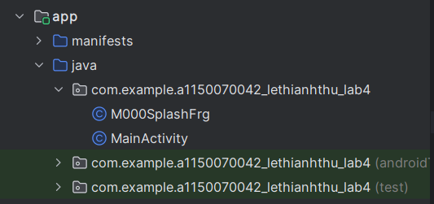
package com.example.a1150070042_lethianhthu_lab4;
import android.os.Bundle;
import android.os.Handler;
import android.os.Looper;
import android.view.LayoutInflater;
import android.view.View;
import android.view.ViewGroup;
import androidx.annotation.NonNull;
import androidx.fragment.app.Fragment;
public class M000SplashFrg extends Fragment {
@Override
public View onCreateView(@NonNull LayoutInflater inflater, ViewGroup container, Bundle savedInstanceState) {
new Handler(Looper.getMainLooper()).postDelayed(this::gotoM001Screen, 2000);
return inflater.inflate(R.layout.m000_frg_splash, container, false);
}
private void gotoM001Screen() {
if (getActivity() != null && isAdded()) {
((MainActivity) getActivity()).gotoM001Screen();
}
}
}

- Tạo StoryEntity.java (app/java/com.example.a1150070042_lethianhthu_lab4): Để lưu trữ thông tin của truyện (Tên chủ đề, tên truyện, nội dung).
package com.example.a1150070042_lethianhthu_lab4;
public class StoryEntity {
private final String topicName;
private final String name;
private final String content;
public StoryEntity(String topicName, String name, String content) {
this.topicName = topicName;
this.name = name;
this.content = content;
}
public String getTopicName() { return topicName; }
public String getName() { return name; }
public String getContent() { return content; }
}

- Cấu hình Main Activity: Thiết lập MainActivity để quản lý các Fragment.
package com.example.a1150070042_lethianhthu_lab4;
import android.os.Bundle;
import androidx.appcompat.app.AppCompatActivity;
import androidx.fragment.app.Fragment;
import java.util.ArrayList;
public class MainActivity extends AppCompatActivity {
@Override
protected void onCreate(Bundle savedInstanceState) {
super.onCreate(savedInstanceState);
setContentView(R.layout.activity_main);
showFrg(new M000SplashFrg());
}
private void showFrg(Fragment frg) {
getSupportFragmentManager().beginTransaction()
.replace(R.id.ln_main, frg, frg.getClass().getName())
.commit();
}
public void gotoM001Screen() {
showFrg(new M001TopicFrg());
}
public void gotoM002Screen(String topicKey) {
M002StoryFrg frg = new M002StoryFrg();
frg.setTopicKey(topicKey);
showFrg(frg);
}
public void gotoM003Screen(ArrayList<StoryEntity> listStory, StoryEntity story) {
M003DetailStoryFrg frg = new M003DetailStoryFrg();
frg.setListStory(listStory);
frg.setCurrentStory(story);
showFrg(frg);
}
}

Bước 3: Thiết kế giao diện danh sách chử đề
- Tạo Action Bar dùng chung (actionbar_home.xml): Vị trí khởi tạo ở app/res/layout/actionbar_home.xml. Mục đích của việc này là tạo thanh tiêu đề (Action Bar) đồng nhất cho các màn hình (có nút Back và tên tiêu đề).
<?xml version="1.0" encoding="utf-8"?>
<LinearLayout xmlns:android="http://schemas.android.com/apk/res/android"
xmlns:app="http://schemas.android.com/apk/res-auto"
android:layout_width="match_parent"
android:layout_height="56dp"
android:background="@color/greenLight"
android:orientation="horizontal">
<ImageView
android:id="@+id/iv_back"
android:layout_width="56dp"
android:layout_height="56dp"
android:padding="10dp"
android:src="@drawable/ic_back"
android:visibility="gone"
app:tint="@color/white"
android:contentDescription="Back" />
<TextView
android:id="@+id/tv_name"
android:layout_width="match_parent"
android:layout_height="match_parent"
android:layout_marginStart="10dp"
android:gravity="center_vertical"
android:text="@string/app_name"
android:textColor="@color/white"
android:textSize="24sp" />
</LinearLayout>

- Tạo Item Chủ đề (item_topic.xml): Vị trí tạo cùng cấp với Action bar, item_topic.xml là nơi thiết kế bố cục cho mỗi item chủ đề trong danh sách, dùng LinerLayout ngang, chứ ImageView (ảnh địa diện) và TextView (tên chủ đè truyện).
<?xml version="1.0" encoding="utf-8"?>
<LinearLayout xmlns:android="http://schemas.android.com/apk/res/android"
android:layout_width="match_parent"
android:layout_height="wrap_content"
android:background="@color/white"
android:padding="8dp"
android:orientation="horizontal">
<ImageView
android:id="@+id/iv_topic"
android:layout_width="120dp"
android:layout_height="80dp"
android:scaleType="centerCrop"
android:contentDescription="Ảnh chủ đề" />
<TextView
android:id="@+id/tv_topic"
android:layout_width="match_parent"
android:layout_height="match_parent"
android:layout_marginStart="10dp"
android:gravity="center_vertical"
android:textColor="@color/greenMid"
android:textSize="20sp" />
</LinearLayout>

- Tạo Màn hình danh sách chủ đề (m001_frg_topic.xml): Đây là màn hình chính hiện thị danh sách chủ đề truyện, bố cục dùng LinearLayout dọc, bao gồm <include layout=@layout/actionbar_home”/> avf một ScrollView chứa LinearLayout (In_topic) để các chủ đề được thêm vào bằng code java.
<?xml version="1.0" encoding="utf-8"?>
<LinearLayout xmlns:android="http://schemas.android.com/apk/res/android"
android:layout_width="match_parent"
android:layout_height="match_parent"
android:background="@color/greenMid"
android:orientation="vertical">
<include layout="@layout/actionbar_home" />
<ScrollView
android:layout_width="match_parent"
android:layout_height="match_parent">
<LinearLayout
android:id="@+id/ln_topic"
android:layout_width="match_parent"
android:layout_height="wrap_content"
android:orientation="vertical"
android:padding="10dp" />
</ScrollView>
</LinearLayout>

Bước 4: Viết Logic cho danh sách chủ đề (M001TopicFrg.java): Vị trí khởi tạo file logic: app/java/com.example.a1150070042_lethianhthu_lab4, xử lý các chức năng như lấy danh sách ảnh từ thư mục assets/photo, tạo động các item_topic.xml và thêm vào In_topic, đông thời xử lý sự kiện click. Trong initViews(), sử dụng mContext.getAssets().list("photo") để lấy danh sách tên file ảnh và khi click, gọi ((MainActivity) getActivity()).gotoM002Screen((String)v.getTag()); để chuyển sang màn hình danh sách truyện.
package com.example.a1150070042_lethianhthu_lab4;
import android.content.Context;
import android.graphics.BitmapFactory;
import android.os.Bundle;
import android.view.LayoutInflater;
import android.view.View;
import android.view.ViewGroup;
import android.widget.ImageView;
import android.widget.LinearLayout;
import android.widget.TextView;
import android.widget.Toast;
import androidx.annotation.NonNull;
import androidx.fragment.app.Fragment;
import java.io.IOException;
public class M001TopicFrg extends Fragment implements View.OnClickListener {
private Context mContext;
@Override public void onAttach(@NonNull Context context) { super.onAttach(context); mContext = context; }
@Override public View onCreateView(@NonNull LayoutInflater inflater, ViewGroup container, Bundle savedInstanceState) {
View rootView = inflater.inflate(R.layout.m001_frg_topic, container, false);
initViews(rootView);
return rootView;
}
private void initViews(View v) {
LinearLayout lnMain = v.findViewById(R.id.ln_topic);
lnMain.removeAllViews();
String[] topicKeys = mContext.getResources().getStringArray(R.array.topic_keys);
String[] photoIds = mContext.getResources().getStringArray(R.array.topic_photo_ids);
if (topicKeys.length != photoIds.length) {
Toast.makeText(mContext, "Lỗi dữ liệu: Số lượng Chủ đề và Ảnh không khớp!", Toast.LENGTH_LONG).show();
return;
}
for (int i = 0; i < topicKeys.length; i++) {
String key = topicKeys[i];
String photoId = photoIds[i];
try {
String fileName = photoId.toLowerCase().trim() + ".png";
String topicName = formatTopicName(key);
View vTopic = LayoutInflater.from(mContext).inflate(R.layout.item_topic, null);
ImageView ivTopic = vTopic.findViewById(R.id.iv_topic);
TextView tvTopic = vTopic.findViewById(R.id.tv_topic);
ivTopic.setImageBitmap(BitmapFactory
.decodeStream(mContext.getAssets().open("photo/" + fileName)));
tvTopic.setText(topicName);
lnMain.addView(vTopic);
LinearLayout.LayoutParams params = (LinearLayout.LayoutParams) vTopic.getLayoutParams();
params.bottomMargin = 40;
vTopic.setLayoutParams(params);
vTopic.setTag(key);
vTopic.setOnClickListener(this);
} catch (IOException e) {
Toast.makeText(mContext, "Lỗi: Không tìm thấy file ảnh " + photoId + ".png", Toast.LENGTH_SHORT).show();
}
}
}
private String formatTopicName(String rawKey) {
String topicName = rawKey.replace('_', ' ').replace('-', ' ');
if (topicName.length() > 0) {
topicName = topicName.substring(0, 1).toUpperCase() + topicName.substring(1);
}
return topicName;
}
@Override
public void onClick(View v) {
((MainActivity) getActivity()).gotoM002Screen((String)v.getTag());
}
}

Bước 5: Thiết kế danh sách truyện và Adapter
- Item Truyện (item_story.xml): Tạo file giao diện ở app/res/layout/item_story.xml. Thiết kế bố cục cho mỗi item truyện trong danh sách (Tên truyện và Nội dung truyện).
<?xml version="1.0" encoding="utf-8"?>
<LinearLayout xmlns:android="http://schemas.android.com/apk/res/android"
xmlns:app="http://schemas.android.com/apk/res-auto"
android:layout_width="match_parent"
android:layout_height="wrap_content"
android:paddingTop="10dp"
android:paddingBottom="10dp"
android:orientation="vertical">
<LinearLayout
android:layout_width="match_parent"
android:layout_height="wrap_content"
android:orientation="horizontal"
android:gravity="center_vertical">
<ImageView
android:layout_width="24dp"
android:layout_height="24dp"
android:layout_marginEnd="8dp"
android:src="@drawable/ic_smile"
app:tint="@color/design_default_color_secondary_variant"
android:contentDescription="Icon mặt cười" />
<TextView
android:id="@+id/tv_story_name"
android:layout_width="match_parent"
android:layout_height="wrap_content"
android:textColor="@color/greenMid"
android:textStyle="bold"
android:textSize="20sp" />
</LinearLayout>
<TextView
android:id="@+id/tv_story_content"
android:layout_width="match_parent"
android:layout_height="wrap_content"
android:ellipsize="end"
android:maxLines="2"
android:textColor="@color/black"
android:textSize="16sp" />
<View
android:layout_width="match_parent"
android:layout_height="1dp"
android:layout_marginTop="10dp"
android:background="@color/greenSuperLight" />
</LinearLayout>

- Màn hình danh sách truyện (m002_frg_story.xml): Màn hình hiển thị danh sách các truyện của một chủ đề.
<?xml version="1.0" encoding="utf-8"?>
<LinearLayout xmlns:android="http://schemas.android.com/apk/res/android"
android:layout_width="match_parent"
android:layout_height="match_parent"
android:background="@color/greenSuperLight"
android:orientation="vertical">
<include layout="@layout/actionbar_home" />
<androidx.recyclerview.widget.RecyclerView
android:id="@+id/rcv_story"
android:layout_width="match_parent"
android:layout_height="match_parent"
android:layout_margin="10dp"
android:background="@color/white"
android:padding="8dp"/>
</LinearLayout>

- Adapter Danh sách truyện (StoryAdapter.java): Cung cấp dữ liệu cho RecyclerView và xử lý Click trong onBindViewHolder để gọi gotoM003Screen chuyển sang màn hình chi tiết truyện.
package com.example.a1150070042_lethianhthu_lab4;
import android.content.Context;
import android.view.LayoutInflater;
import android.view.View;
import android.view.ViewGroup;
import android.widget.TextView;
import androidx.annotation.NonNull;
import androidx.recyclerview.widget.RecyclerView;
import java.util.ArrayList;
import java.util.List;
public class StoryAdapter extends RecyclerView.Adapter<StoryAdapter.StoryViewHolder> {
private final List<StoryEntity> listStory;
private final Context mContext;
public StoryAdapter(List<StoryEntity> listStory, Context mContext) {
this.listStory = listStory;
this.mContext = mContext;
}
@NonNull @Override
public StoryViewHolder onCreateViewHolder(@NonNull ViewGroup parent, int viewType) {
View view = LayoutInflater.from(mContext).inflate(R.layout.item_story, parent, false);
return new StoryViewHolder(view);
}
@Override
public void onBindViewHolder(@NonNull StoryViewHolder holder, int position) {
StoryEntity item = listStory.get(position);
holder.tvName.setText(item.getName());
holder.tvContent.setText(item.getContent());
holder.itemView.setTag(item);
// Xử lý sự kiện click
holder.itemView.setOnClickListener(v -> ((MainActivity) mContext)
.gotoM003Screen((ArrayList<StoryEntity>) listStory, (StoryEntity) v.getTag()));
}
@Override public int getItemCount() { return listStory.size(); }
static class StoryViewHolder extends RecyclerView.ViewHolder {
TextView tvName;
TextView tvContent;
public StoryViewHolder(@NonNull View itemView) {
super(itemView);
tvName = itemView.findViewById(R.id.tv_story_name);
tvContent = itemView.findViewById(R.id.tv_story_content);
}
}
}

- Tạo Fragment Danh sách truyện (M002StoryFrg.java): Mục đích dùng để đọc dữ liệu từ file .txt trong assets/data/ tương ứng với chủ đề và hiển thị lên RecyclerView.
package com.example.a1150070042_lethianhthu_lab4;
import android.content.Context;
import android.os.Bundle;
import android.view.LayoutInflater;
import android.view.View;
import android.view.ViewGroup;
import android.widget.TextView;
import android.widget.Toast;
import androidx.annotation.NonNull;
import androidx.fragment.app.Fragment;
import androidx.recyclerview.widget.LinearLayoutManager;
import androidx.recyclerview.widget.RecyclerView;
import java.util.ArrayList;
public class M002StoryFrg extends Fragment {
private Context mContext;
private final ArrayList<StoryEntity> listStory = new ArrayList<>();
private String topicKey;
private String topicName;
public void setTopicKey(String topicKey) {
this.topicKey = topicKey;
this.topicName = formatTopicName(topicKey);
}
private String formatTopicName(String rawKey) {
String name = rawKey.replace('_', ' ').replace('-', ' ');
if (name.length() > 0) {
name = name.substring(0, 1).toUpperCase() + name.substring(1);
}
return name;
}
@Override public void onAttach(@NonNull Context context) { super.onAttach(context); mContext = context; }
@Override public View onCreateView(@NonNull LayoutInflater inflater, ViewGroup container, Bundle savedInstanceState) {
View rootView = inflater.inflate(R.layout.m002_frg_story, container, false);
initViews(rootView);
return rootView;
}
private void initViews(View v) {
v.findViewById(R.id.iv_back).setVisibility(View.VISIBLE);
v.findViewById(R.id.iv_back).setOnClickListener(v1 -> backToM001Screen());
((TextView) v.findViewById(R.id.tv_name)).setText(topicName);
RecyclerView rcv = v.findViewById(R.id.rcv_story);
rcv.setLayoutManager(new LinearLayoutManager(mContext));
loadDataFromStrings(topicKey);
StoryAdapter adapter = new StoryAdapter(listStory, mContext);
rcv.setAdapter(adapter);
}
private void loadDataFromStrings(String key) {
String packageName = mContext.getPackageName();
int nameResId = mContext.getResources().getIdentifier(
key + "_names", "array", packageName);
int contentResId = mContext.getResources().getIdentifier(
key + "_contents", "array", packageName);
if (nameResId == 0 || contentResId == 0) {
Toast.makeText(mContext, "Lỗi: Không tìm thấy dữ liệu truyện trong strings.xml cho key: " + key, Toast.LENGTH_LONG).show();
return;
}
String[] names = mContext.getResources().getStringArray(nameResId);
String[] contents = mContext.getResources().getStringArray(contentResId);
if (names.length != contents.length) {
Toast.makeText(mContext, "Lỗi: Số lượng Tên và Nội dung không khớp!", Toast.LENGTH_LONG).show();
return;
}
for (int i = 0; i < names.length; i++) {
listStory.add(new StoryEntity(topicName, names[i], contents[i]));
}
}
private void backToM001Screen() {
((MainActivity) getActivity()).gotoM001Screen();
}
}

Bước 6: Thiết kế giao diện và logic Chi tiết truyện (M003 Detail)
- Tạo Item chi tiết (item_detail_story.xml): Đây là layout hiển thị tiêu đề và nội dung đầy đủ của một truyện. Dùng ScrollView chứa LinearLayout để đmả bảo nội dung có thể cuộn.
<?xml version="1.0" encoding="utf-8"?>
<ScrollView xmlns:android="http://schemas.android.com/apk/res/android"
android:layout_width="match_parent"
android:layout_height="match_parent"
android:background="@color/white">
<LinearLayout
android:layout_width="match_parent"
android:layout_height="wrap_content"
android:orientation="vertical"
android:padding="20dp">
<TextView
android:id="@+id/tv_name"
android:layout_width="match_parent"
android:layout_height="wrap_content"
android:gravity="center"
android:textColor="@color/black"
android:textStyle="bold"
android:textSize="25sp" />
<TextView
android:id="@+id/tv_content"
android:layout_width="match_parent"
android:layout_height="wrap_content"
android:layout_marginTop="20dp"
android:textColor="@color/black"
android:textSize="18sp"
android:lineSpacingExtra="4dp" />
</LinearLayout>
</ScrollView>

- Tạo giao diện Màn hình chi tiết (m003_frg_detail_story.xml): Màn hình hình bao gồm actionbar_home.xml và ViewPager hiện thị chi tiết nội dung và cho phép vuốt để xem truyện kết tiếp.
<?xml version="1.0" encoding="utf-8"?>
<LinearLayout xmlns:android="http://schemas.android.com/apk/res/android"
android:layout_width="match_parent"
android:layout_height="match_parent"
android:background="@color/greenSuperLight"
android:orientation="vertical">
<include layout="@layout/actionbar_home" />
<androidx.viewpager.widget.ViewPager
android:id="@+id/vp_story"
android:layout_width="match_parent"
android:layout_height="match_parent" />
</LinearLayout>

- Tạo Adapter Chi tiết (DetailStoryAdapter.java): Adapter cho ViewPager dùng để hiển thị nội dung của từng StoryEntiy.
package com.example.a1150070042_lethianhthu_lab4;
import android.content.Context;
import android.view.LayoutInflater;
import android.view.View;
import android.view.ViewGroup;
import android.widget.TextView;
import androidx.annotation.NonNull;
import androidx.viewpager.widget.PagerAdapter;
import java.util.List;
public class DetailStoryAdapter extends PagerAdapter {
private final List<StoryEntity> listStory;
private final Context mContext;
public DetailStoryAdapter(List<StoryEntity> listStory, Context mContext) {
this.listStory = listStory;
this.mContext = mContext;
}
@NonNull @Override
public Object instantiateItem(@NonNull ViewGroup container, int position) {
View view = LayoutInflater.from(mContext).inflate(R.layout.item_detail_story, container, false);
StoryEntity item = listStory.get(position);
TextView tvName = view.findViewById(R.id.tv_name);
TextView tvContent = view.findViewById(R.id.tv_content);
tvName.setText(item.getName());
tvContent.setText(item.getContent());
container.addView(view);
return view;
}
@Override public int getCount() { return listStory.size(); }
@Override public boolean isViewFromObject(@NonNull View view, @NonNull Object object) { return view.equals(object); }
@Override public void destroyItem(@NonNull ViewGroup container, int position, @NonNull Object object) {
container.removeView((View) object);
}
}

- Tạo Fragment Chi Tiết Truyện (M003DetailStoryFrg.java): Thiết lập ViewPager và di chuyển đến vị trí của truyện vừa được Click.
package com.example.a1150070042_lethianhthu_lab4;
import android.content.Context;
import android.os.Bundle;
import android.view.LayoutInflater;
import android.view.View;
import android.view.ViewGroup;
import android.widget.TextView;
import androidx.annotation.NonNull;
import androidx.fragment.app.Fragment;
import androidx.viewpager.widget.ViewPager;
import java.util.ArrayList;
public class M003DetailStoryFrg extends Fragment {
private Context mContext;
private ArrayList<StoryEntity> listStory;
private StoryEntity currentStory;
public void setListStory(ArrayList<StoryEntity> listStory) { this.listStory = listStory; }
public void setCurrentStory(StoryEntity currentStory) { this.currentStory = currentStory; }
@Override public void onAttach(@NonNull Context context) { super.onAttach(context); mContext = context; }
@Override public View onCreateView(@NonNull LayoutInflater inflater, ViewGroup container, Bundle savedInstanceState) {
View rootView = inflater.inflate(R.layout.m003_frg_detail_story, container, false);
initViews(rootView);
return rootView;
}
private void initViews(View v) {
v.findViewById(R.id.iv_back).setVisibility(View.VISIBLE);
v.findViewById(R.id.iv_back).setOnClickListener(v1 -> backToM002Screen());
((TextView) v.findViewById(R.id.tv_name)).setText(currentStory.getTopicName());
ViewPager vp = v.findViewById(R.id.vp_story);
DetailStoryAdapter adapter = new DetailStoryAdapter(listStory, mContext);
vp.setAdapter(adapter);
vp.setCurrentItem(listStory.indexOf(currentStory), true);
}
private void backToM002Screen() {
((MainActivity) getActivity()).gotoM002Screen(currentStory.getTopicName());
}
}

- Kết quả
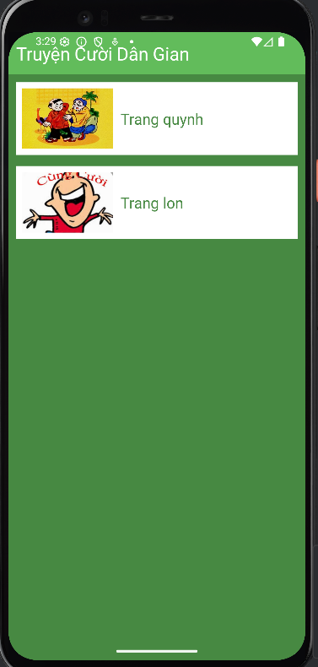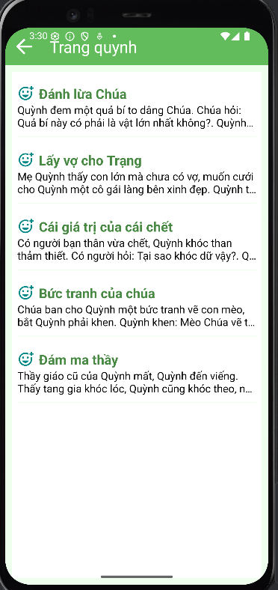
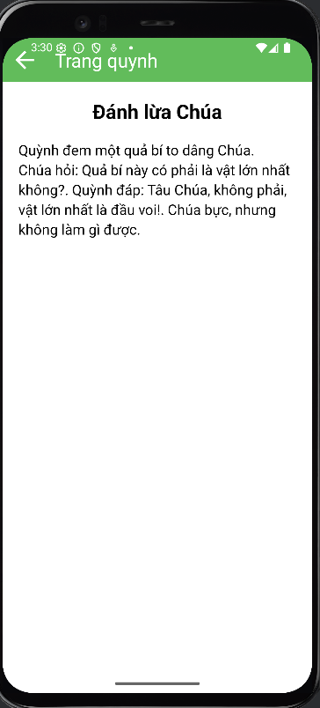

BÀI TẬP LÀM THÊM: ỨNG DỤNG 12 CUNG HOÀNG ĐẠO
Bước 1: Tạo File icon (drawable): Cần tạo các file Vector Assets (.xml) hoặc ảnh cung hoàng đạo trong thư mục res/drawable/:
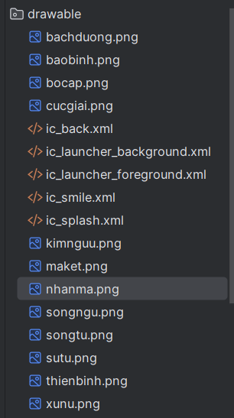
Bước 2: Xây dựng class Logic (java): Tạo model đối tượng cung hoàng đạo (Zodiac.java) ở app/src/main/java/com/example/a1150070042_lethianhthu_lab4/zodiac.
+ Nội dung file Zodiac.java
package com.example.a1150070042_lethianhthu_lab4.zodiac;
import java.io.Serializable;
public class Zodiac implements Serializable {
private String name;
private String date;
private int iconId;
private String summary;
private String detailContent;
public Zodiac(String name, String date, int iconId, String summary, String detailContent) {
this.name = name;
this.date = date;
this.iconId = iconId;
this.summary = summary;
this.detailContent = detailContent;
}
public String getName() {
return name;
}
public String getDate() {
return date;
}
public int getIconId() {
return iconId;
}
public String getSummary() {
return summary;
}
public String getDetailContent() {
return detailContent;
}
}

+ Nội dung file ZodiacData.java
package com.example.a1150070042_lethianhthu_lab4.zodiac;
import com.example.a1150070042_lethianhthu_lab4.R;
import java.util.ArrayList;
public class ZodiacData {
public static ArrayList<Zodiac> getZodiacs() {
ArrayList<Zodiac> list = new ArrayList<>();
list.add(new Zodiac("Bạch Dương", "21/03 - 19/04", R.drawable.bachduong,
"Người tiên phong đầy nhiệt huyết, dũng cảm và thẳng thắn. Họ luôn sẵn sàng dẫn đầu mọi cuộc chơi.",
"Bạch Dương là cung đầu tiên, được cai trị bởi sao Hỏa. Họ có tính cách mạnh mẽ, quyết đoán và độc lập. Luôn tìm kiếm thử thách mới."));
list.add(new Zodiac("Kim Ngưu", "20/04 - 20/05", R.drawable.kimnguu,
"Kiên định, thực tế, đáng tin cậy và yêu thích sự ổn định. Họ coi trọng giá trị vật chất và thẩm mỹ.",
"Kim Ngưu là cung Đất, được sao Kim cai trị. Họ có khả năng quản lý tài chính tốt, rất kiên nhẫn và bền bỉ. Yêu thích sự thoải mái và xa hoa."));
list.add(new Zodiac("Song Tử", "21/05 - 20/06", R.drawable.songtu,
"Thông minh, linh hoạt, thích giao tiếp và luôn tò mò về thế giới xung quanh.",
"Song Tử là cung Khí, đại diện cho tính cách hai mặt. Họ có khả năng thích ứng nhanh, giỏi ăn nói và có khiếu hài hước. Luôn cần sự kích thích trí tuệ."));
list.add(new Zodiac("Cự Giải", "21/06 - 22/07", R.drawable.cugiai,
"Nhạy cảm, giàu tình cảm, chu đáo và luôn đặt gia đình lên hàng đầu.",
"Cự Giải là cung Nước, được Mặt Trăng cai trị. Họ có trực giác mạnh mẽ, thích chăm sóc người khác và rất giàu trí tưởng tượng. Ngôi nhà và gia đình là nơi Cự Giải tìm thấy sự an toàn."));
list.add(new Zodiac("Sư Tử", "23/07 - 22/08", R.drawable.sutu,
"Hào phóng, ấm áp, tự tin và thích làm trung tâm sự chú ý.",
"Sư Tử là cung Lửa, được Mặt Trời cai trị. Họ có tố chất lãnh đạo bẩm sinh, luôn tự tin và quyến rũ. Họ thích được ngưỡng mộ. Luôn tỏa sáng trong mọi hoàn cảnh."));
list.add(new Zodiac("Xử Nữ", "23/08 - 22/09", R.drawable.xunu,
"Cẩn thận, tỉ mỉ, thực tế và luôn muốn mọi thứ phải hoàn hảo.",
"Xử Nữ là cung Đất, được sao Thủy cai trị. Họ có khả năng phân tích tuyệt vời, rất chăm chỉ và hữu ích. Tính cầu toàn cao."));
list.add(new Zodiac("Thiên Bình", "23/09 - 22/10", R.drawable.thienbinh,
"Yêu công bằng, hòa bình, duyên dáng và có gu thẩm mỹ tinh tế.",
"Thiên Bình là cung Khí, được sao Kim cai trị. Họ là người hòa giải bẩm sinh, luôn tìm kiếm sự cân bằng và hài hòa. Giỏi ngoại giao."));
list.add(new Zodiac("Bọ Cạp", "23/10 - 21/11", R.drawable.bocap,
"Mạnh mẽ, bí ẩn, đam mê và có chiều sâu cảm xúc lớn.",
"Bọ Cạp là cung Nước. Họ cực kỳ quyết tâm, có khả năng thấu hiểu sâu sắc và không dễ bị đánh bại. Luôn che giấu cảm xúc thật."));
list.add(new Zodiac("Nhân Mã", "22/11 - 21/12", R.drawable.nhanma,
"Lạc quan, yêu tự do, thích khám phá triết lý và sự thật.",
"Nhân Mã là cung Lửa, được sao Mộc cai trị. Họ là những nhà thám hiểm, luôn khao khát kiến thức và trải nghiệm mới. Yêu thích sự tự do."));
list.add(new Zodiac("Ma Kết", "22/12 - 19/01", R.drawable.maket,
"Tham vọng, có trách nhiệm, kỷ luật và luôn hướng tới mục tiêu.",
"Ma Kết là cung Đất, được sao Thổ cai trị. Họ có tinh thần trách nhiệm cao, rất chăm chỉ và thực tế. Thường đặt sự nghiệp lên hàng đầu."));
list.add(new Zodiac("Bảo Bình", "20/01 - 18/02", R.drawable.baobinh,
"Độc đáo, nhân đạo, sáng tạo và luôn hướng tới tương lai.",
"Bảo Bình là cung Khí. Họ là những nhà cải cách, có tư tưởng tiến bộ và yêu thích sự khác biệt. Cần không gian cá nhân."));
list.add(new Zodiac("Song Ngư", "19/02 - 20/03", R.drawable.songngu,
"Giàu lòng trắc ẩn, mơ mộng, nghệ sĩ và có trực giác phi thường.",
"Song Ngư là cung Nước. Họ là những người dễ đồng cảm, lãng mạn và có khả năng sáng tạo cao. Thường sống trong thế giới tưởng tượng."));
return list;
}
}

Bước 3: Tạo Layout giao diện (xml): các file được tạo trong thư mục res/layout/.

+ Menu chính (m001_act_menu.xml):
<?xml version="1.0" encoding="utf-8"?>
<androidx.constraintlayout.widget.ConstraintLayout xmlns:android="http://schemas.android.com/apk/res/android"
xmlns:app="http://schemas.android.com/apk/res-auto"
xmlns:tools="http://schemas.android.com/tools"
android:layout_width="match_parent"
android:layout_height="match_parent"
android:background="@color/background_gray">
<View
android:id="@+id/center_anchor"
android:layout_width="1dp"
android:layout_height="1dp"
app:layout_constraintTop_toTopOf="parent"
app:layout_constraintStart_toStartOf="parent"
app:layout_constraintEnd_toEndOf="parent"
android:layout_marginTop="120dp" />
<ImageView
android:id="@+id/iv_center_zodiac"
android:layout_width="80dp"
android:layout_height="80dp"
android:src="@drawable/ic_zodiac_default"
app:layout_constraintTop_toTopOf="@id/center_anchor"
app:layout_constraintBottom_toBottomOf="@id/center_anchor"
app:layout_constraintStart_toStartOf="@id/center_anchor"
app:layout_constraintEnd_toEndOf="@id/center_anchor"
android:translationY="-40dp"
android:contentDescription="Icon Cung đang chọn" />
<ImageView android:id="@+id/iv_zodiac_1" android:layout_width="45dp" android:layout_height="45dp" android:src="@drawable/bachduong"
app:layout_constraintTop_toTopOf="@id/center_anchor" app:layout_constraintStart_toStartOf="@id/center_anchor"
app:layout_constraintCircle="@id/center_anchor" app:layout_constraintCircleRadius="100dp" app:layout_constraintCircleAngle="30" android:contentDescription="Cung 1" />
<ImageView android:id="@+id/iv_zodiac_2" android:layout_width="45dp" android:layout_height="45dp" android:src="@drawable/kimnguu"
app:layout_constraintTop_toTopOf="@id/center_anchor" app:layout_constraintStart_toStartOf="@id/center_anchor"
app:layout_constraintCircle="@id/center_anchor" app:layout_constraintCircleRadius="100dp" app:layout_constraintCircleAngle="60" android:contentDescription="Cung 2" />
<ImageView android:id="@+id/iv_zodiac_3" android:layout_width="45dp" android:layout_height="45dp" android:src="@drawable/songtu"
app:layout_constraintTop_toTopOf="@id/center_anchor" app:layout_constraintStart_toStartOf="@id/center_anchor"
app:layout_constraintCircle="@id/center_anchor" app:layout_constraintCircleRadius="100dp" app:layout_constraintCircleAngle="90" android:contentDescription="Cung 3" />
<ImageView android:id="@+id/iv_zodiac_4" android:layout_width="45dp" android:layout_height="45dp" android:src="@drawable/cugiai"
app:layout_constraintTop_toTopOf="@id/center_anchor" app:layout_constraintStart_toStartOf="@id/center_anchor"
app:layout_constraintCircle="@id/center_anchor" app:layout_constraintCircleRadius="100dp" app:layout_constraintCircleAngle="120" android:contentDescription="Cung 4" />
<ImageView android:id="@+id/iv_zodiac_5" android:layout_width="45dp" android:layout_height="45dp" android:src="@drawable/sutu"
app:layout_constraintTop_toTopOf="@id/center_anchor" app:layout_constraintStart_toStartOf="@id/center_anchor"
app:layout_constraintCircle="@id/center_anchor" app:layout_constraintCircleRadius="100dp" app:layout_constraintCircleAngle="150" android:contentDescription="Cung 5" />
<ImageView android:id="@+id/iv_zodiac_6" android:layout_width="45dp" android:layout_height="45dp" android:src="@drawable/xunu"
app:layout_constraintTop_toTopOf="@id/center_anchor" app:layout_constraintStart_toStartOf="@id/center_anchor"
app:layout_constraintCircle="@id/center_anchor" app:layout_constraintCircleRadius="100dp" app:layout_constraintCircleAngle="180" android:contentDescription="Cung 6" />
<ImageView android:id="@+id/iv_zodiac_7" android:layout_width="45dp" android:layout_height="45dp" android:src="@drawable/thienbinh"
app:layout_constraintTop_toTopOf="@id/center_anchor" app:layout_constraintStart_toStartOf="@id/center_anchor"
app:layout_constraintCircle="@id/center_anchor" app:layout_constraintCircleRadius="100dp" app:layout_constraintCircleAngle="210" android:contentDescription="Cung 7" />
<ImageView android:id="@+id/iv_zodiac_8" android:layout_width="45dp" android:layout_height="45dp" android:src="@drawable/bocap"
app:layout_constraintTop_toTopOf="@id/center_anchor" app:layout_constraintStart_toStartOf="@id/center_anchor"
app:layout_constraintCircle="@id/center_anchor" app:layout_constraintCircleRadius="100dp" app:layout_constraintCircleAngle="240" android:contentDescription="Cung 8" />
<ImageView android:id="@+id/iv_zodiac_9" android:layout_width="45dp" android:layout_height="45dp" android:src="@drawable/nhanma"
app:layout_constraintTop_toTopOf="@id/center_anchor" app:layout_constraintStart_toStartOf="@id/center_anchor"
app:layout_constraintCircle="@id/center_anchor" app:layout_constraintCircleRadius="100dp" app:layout_constraintCircleAngle="270" android:contentDescription="Cung 9" />
<ImageView android:id="@+id/iv_zodiac_10" android:layout_width="45dp" android:layout_height="45dp" android:src="@drawable/maket"
app:layout_constraintTop_toTopOf="@id/center_anchor" app:layout_constraintStart_toStartOf="@id/center_anchor"
app:layout_constraintCircle="@id/center_anchor" app:layout_constraintCircleRadius="100dp" app:layout_constraintCircleAngle="300" android:contentDescription="Cung 10" />
<ImageView android:id="@+id/iv_zodiac_11" android:layout_width="45dp" android:layout_height="45dp" android:src="@drawable/baobinh"
app:layout_constraintTop_toTopOf="@id/center_anchor" app:layout_constraintStart_toStartOf="@id/center_anchor"
app:layout_constraintCircle="@id/center_anchor" app:layout_constraintCircleRadius="100dp" app:layout_constraintCircleAngle="330" android:contentDescription="Cung 11" />
<ImageView android:id="@+id/iv_zodiac_12" android:layout_width="45dp" android:layout_height="45dp" android:src="@drawable/songngu"
app:layout_constraintTop_toTopOf="@id/center_anchor" app:layout_constraintStart_toStartOf="@id/center_anchor"
app:layout_constraintCircle="@id/center_anchor" app:layout_constraintCircleRadius="100dp" app:layout_constraintCircleAngle="0" android:contentDescription="Cung 12" />
<ScrollView
android:id="@+id/scroll_content"
android:layout_width="0dp"
android:layout_height="0dp"
android:layout_marginTop="30dp"
android:background="@android:color/white"
android:paddingTop="50dp"
android:paddingBottom="16dp"
app:layout_constraintTop_toBottomOf="@id/center_anchor"
app:layout_constraintBottom_toTopOf="@id/btn_xem_them"
app:layout_constraintStart_toStartOf="parent"
app:layout_constraintEnd_toEndOf="parent"
android:layout_marginHorizontal="16dp"
android:elevation="2dp">
<LinearLayout
android:layout_width="match_parent"
android:layout_height="wrap_content"
android:orientation="vertical">
<TextView
android:id="@+id/tv_zodiac_name"
android:layout_width="match_parent"
android:layout_height="wrap_content"
android:layout_marginTop="35dp"
android:gravity="center"
android:textSize="22sp"
android:textStyle="bold"
android:textColor="@color/zodiac_blue"
android:text="Chọn một cung để xem thông tin" />
<TextView
android:id="@+id/tv_zodiac_date"
android:layout_width="match_parent"
android:layout_height="wrap_content"
android:gravity="center"
android:textSize="14sp"
android:textColor="#9E9E9E"
android:text="Ngày sinh: --/-- đến --/--" />
<TextView
android:id="@+id/tv_zodiac_summary"
android:layout_width="match_parent"
android:layout_height="wrap_content"
android:layout_marginTop="10dp"
android:textSize="16sp"
android:textColor="@color/text_dark"
android:textAlignment="center"
android:text="Thông tin tóm tắt về cung sẽ hiển thị ở đây." />
</LinearLayout>
</ScrollView>
<Button
android:id="@+id/btn_xem_them"
android:layout_width="0dp"
android:layout_height="wrap_content"
android:text="Xem Thêm Chi Tiết"
android:backgroundTint="@color/zodiac_purple"
app:layout_constraintBottom_toBottomOf="parent"
app:layout_constraintStart_toStartOf="parent"
app:layout_constraintEnd_toEndOf="parent"
android:layout_margin="16dp" />
</androidx.constraintlayout.widget.ConstraintLayout>

+Màn hình chi tiết (m002_act_detail.xml):
<?xml version="1.0" encoding="utf-8"?>
<LinearLayout xmlns:android="http://schemas.android.com/apk/res/android"
xmlns:app="http://schemas.android.com/apk/res-auto"
android:layout_width="match_parent"
android:layout_height="match_parent"
android:orientation="vertical"
android:background="@color/background_gray">
<LinearLayout
android:layout_width="match_parent"
android:layout_height="56dp"
android:background="@color/zodiac_purple"
android:gravity="center_vertical"
android:orientation="horizontal">
<ImageView
android:id="@+id/iv_back_detail"
android:layout_width="48dp"
android:layout_height="48dp"
android:padding="12dp"
android:src="@drawable/ic_back"
app:tint="@color/white"
android:contentDescription="Nút quay lại" />
<TextView
android:id="@+id/tv_detail_topic_name"
android:layout_width="match_parent"
android:layout_height="wrap_content"
android:textColor="@color/white"
android:textSize="20sp"
android:text="Chi Tiết Cung Hoàng Đạo" />
</LinearLayout>
<ScrollView
android:layout_width="match_parent"
android:layout_height="match_parent"
android:padding="16dp">
<LinearLayout
android:layout_width="match_parent"
android:layout_height="wrap_content"
android:orientation="vertical"
android:background="@color/white"
android:padding="16dp">
<ImageView
android:id="@+id/iv_detail_icon"
android:layout_width="120dp"
android:layout_height="120dp"
android:layout_gravity="center_horizontal"
android:src="@drawable/ic_zodiac_default"
android:contentDescription="Icon Cung chi tiết" />
<TextView
android:id="@+id/tv_detail_name"
android:layout_width="match_parent"
android:layout_height="wrap_content"
android:layout_marginTop="16dp"
android:gravity="center"
android:textSize="28sp"
android:textColor="@color/zodiac_purple"
android:textStyle="bold"
android:text="Tên Cung Hoàng Đạo" />
<TextView
android:id="@+id/tv_detail_date"
android:layout_width="match_parent"
android:layout_height="wrap_content"
android:gravity="center"
android:textSize="16sp"
android:textColor="#9E9E9E"
android:text="Ngày sinh: --/-- đến --/--" />
<TextView
android:id="@+id/tv_detail_content"
android:layout_width="match_parent"
android:layout_height="wrap_content"
android:layout_marginTop="20dp"
android:textSize="16sp"
android:lineSpacingExtra="4dp"
android:textColor="@color/text_dark"
android:text="Nội dung chi tiết..." />
</LinearLayout>
</ScrollView>
</LinearLayout>

Bước 4: Viết logic xử lý trên Activity
+ Xử lý menu và click: Cần tạo file class M001MenuActivity.java (app/src/main/java/com/example/zodiac/):
package com.example.a1150070042_lethianhthu_lab4.zodiac;
import android.content.Intent;
import android.os.Bundle;
import android.view.View;
import android.widget.Button;
import android.widget.ImageView;
import android.widget.TextView;
import android.widget.Toast;
import androidx.appcompat.app.AppCompatActivity;
import com.example.a1150070042_lethianhthu_lab4.R;
import java.util.ArrayList;
public class M001MenuActivity extends AppCompatActivity implements View.OnClickListener {
private ArrayList<Zodiac> listZodiacs;
private Zodiac currentSelectedZodiac;
private ImageView ivCenterIcon;
private TextView tvZodiacName;
private TextView tvZodiacDate;
private TextView tvZodiacSummary;
private Button btnXemThem;
@Override
protected void onCreate(Bundle savedInstanceState) {
super.onCreate(savedInstanceState);
setContentView(R.layout.m001_act_menu);
listZodiacs = ZodiacData.getZodiacs();
initViews();
selectZodiac(listZodiacs.get(0));
}
private void initViews() {
ivCenterIcon = findViewById(R.id.iv_center_zodiac);
tvZodiacName = findViewById(R.id.tv_zodiac_name);
tvZodiacDate = findViewById(R.id.tv_zodiac_date);
tvZodiacSummary = findViewById(R.id.tv_zodiac_summary);
btnXemThem = findViewById(R.id.btn_xem_them);
for (int i = 1; i <= 12; i++) {
int resId = getResources().getIdentifier("iv_zodiac_" + i, "id", getPackageName());
ImageView iv = findViewById(resId);
if (iv != null && i <= listZodiacs.size()) {
iv.setOnClickListener(this);
iv.setTag(listZodiacs.get(i - 1));
iv.setImageResource(listZodiacs.get(i - 1).getIconId());
}
}
btnXemThem.setOnClickListener(v -> gotoM002DetailActivity());
}
private void selectZodiac(Zodiac zodiac) {
currentSelectedZodiac = zodiac;
ivCenterIcon.setImageResource(zodiac.getIconId());
tvZodiacName.setText(zodiac.getName());
tvZodiacDate.setText("Ngày sinh: " + zodiac.getDate());
tvZodiacSummary.setText(zodiac.getSummary());
}
@Override
public void onClick(View v) {
if (v.getTag() instanceof Zodiac) {
Zodiac selected = (Zodiac) v.getTag();
selectZodiac(selected);
Toast.makeText(this, "Đã chọn: " + selected.getName(), Toast.LENGTH_SHORT).show();
}
}
private void gotoM002DetailActivity() {
if (currentSelectedZodiac == null) {
Toast.makeText(this, "Vui lòng chọn một cung trước.", Toast.LENGTH_SHORT).show();
return;
}
Intent intent = new Intent(this, M002DetailActivity.class);
intent.putExtra("ZODIAC_DATA", currentSelectedZodiac);
startActivity(intent);
}
}

+Tạo file M002DeatailActivity.java dùng để xử lý chi tiết:
package com.example.a1150070042_lethianhthu_lab4.zodiac;
import android.os.Bundle;
import android.widget.ImageView;
import android.widget.TextView;
import androidx.appcompat.app.AppCompatActivity;
import com.example.a1150070042_lethianhthu_lab4.R;
public class M002DetailActivity extends AppCompatActivity {
@Override
protected void onCreate(Bundle savedInstanceState) {
super.onCreate(savedInstanceState);
setContentView(R.layout.m002_act_detail);
initViews();
getAndSetData();
}
private void initViews() {
ImageView ivBack = findViewById(R.id.iv_back_detail);
ivBack.setOnClickListener(v -> finish());
}
private void getAndSetData() {
ImageView ivIcon = findViewById(R.id.iv_detail_icon);
TextView tvName = findViewById(R.id.tv_detail_name);
TextView tvDate = findViewById(R.id.tv_detail_date);
TextView tvContent = findViewById(R.id.tv_detail_content);
Zodiac zodiac = (Zodiac) getIntent().getSerializableExtra("ZODIAC_DATA");
if (zodiac != null) {
ivIcon.setImageResource(zodiac.getIconId());
tvName.setText(zodiac.getName());
tvDate.setText("Ngày sinh: " + zodiac.getDate());
tvContent.setText(zodiac.getDetailContent());
}
}
}

Bước 5: Cập nhật trong AndroidManifest.xml
<?xml version="1.0" encoding="utf-8"?>
<manifest xmlns:android="http://schemas.android.com/apk/res/android"
xmlns:tools="http://schemas.android.com/tools"
package="com.example.a1150070042_lethianhthu_lab4">
<application
android:allowBackup="true"
android:dataExtractionRules="@xml/data_extraction_rules"
android:fullBackupContent="@xml/backup_rules"
android:icon="@mipmap/ic_launcher"
android:label="@string/app_name"
android:roundIcon="@mipmap/ic_launcher_round"
android:supportsRtl="true"
android:theme="@style/Theme.AppCompat.Light.NoActionBar">
<activity
android:name=".zodiac.M001MenuActivity"
android:exported="true">
<intent-filter>
<action android:name="android.intent.action.MAIN" />
<category android:name="android.intent.category.LAUNCHER" />
</intent-filter>
</activity>
<activity android:name=".zodiac.M002DetailActivity" />
</application>
</manifest>

- Kết quả
